Podívej se na obrázek. Odděluj správně jednotlivá slova.

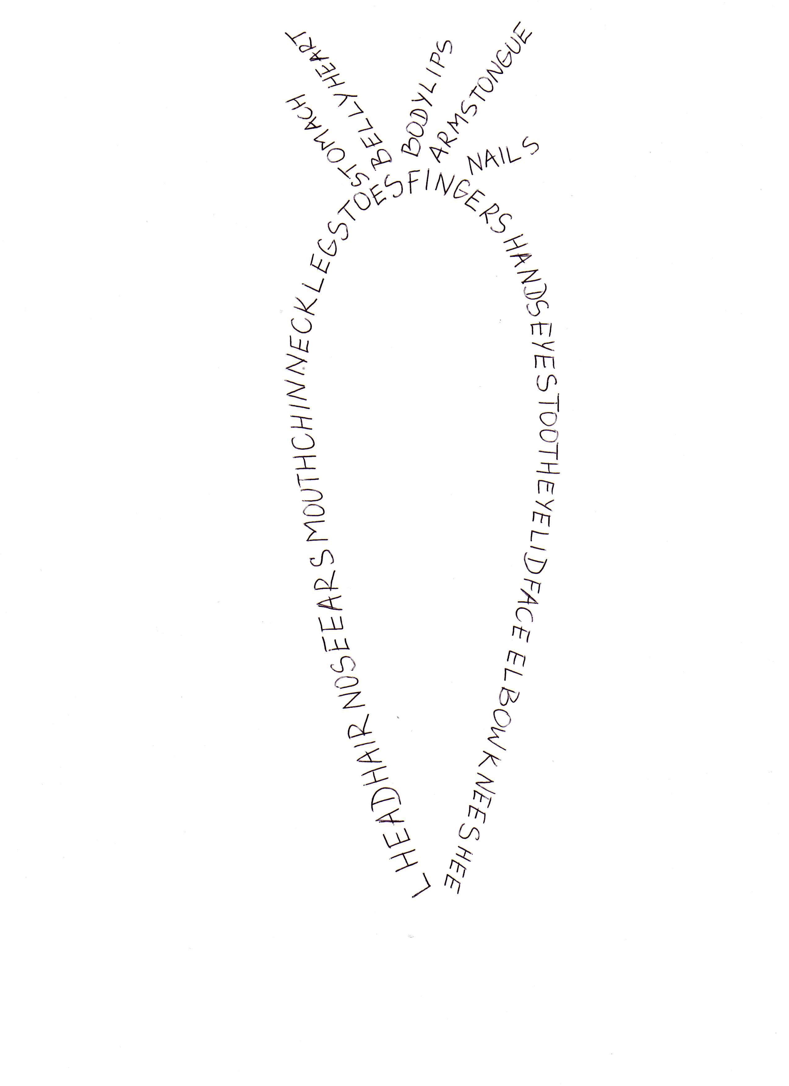
Autor © Dagmar Csatová

Slova z obrázku vepiš na správné místo do tabulky.

HEAD | BODY | INSIDE

